Brillux Silcosil Kratzputz

Brillux

Eigenschaften

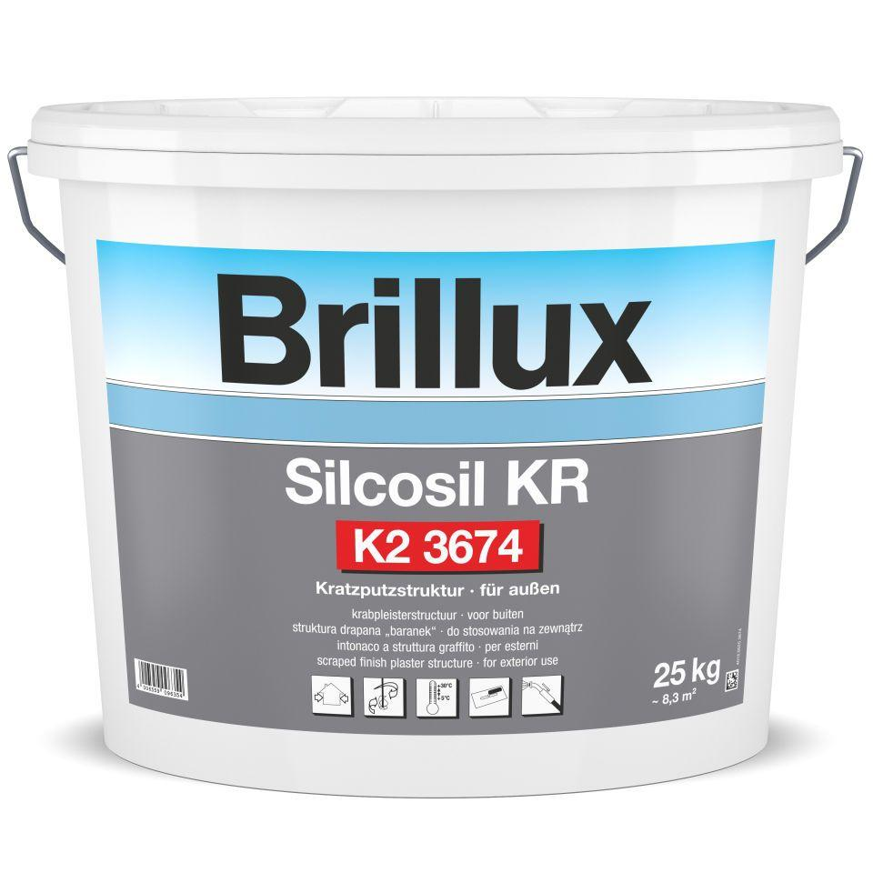

Farbton

nach Hersteller-Farbkarte, weiß

Werkstoff

Ethylenvinylacetat (EVA), Silikonharz

Brandverhalten

A2-s1, d0

Chemische Beständigkeit

chemikalienbeständig gem. Herstellerangabe

Diffusionsfähigkeit

diffusionsfähig

Lösemittelhaltigkeit / Wasserverdünnbarkeit

wasserverdünnbar

Trocknungszeit [h] (h)

48,00 - 72,00

Verarbeitungstemperatur (°C)

5,00 - 30,00

Ausführung

siliconverstärkter Putz in Kratzputzstruktur, verarbeitungsfertig, vielseitig strukturierbar, geprüft als Schlussbeschichtung im WDVS, optional als „Protect Qualität“

Anwendungsbereich

zur Erzielung dekorativer Oberflächen im Brillux WDVSQju sowie den WDV-Systemen I und II, auf z. B. ebenen Außenputzflächen, Fertigbauteilen und intakten Dispersionsfarbenanstrichen, auf Flächen mit lang anhaltender Feuchtebelastung und an hoch wärmegedämmten Fassaden in „Protect-Qualität“ einsetzen

Beständigkeit

schlagregendicht

Werkstoffbasis

Siliconharzemulsion in Kombination mit Vinylacetat-Ethylen-Copolymer-Dispersion und natürlichen mineralischen Zuschlägen wie Quarze, Kalzite etc.

Eigenschaften

wetterbeständig

Haftfestigkeit

≥ 0.3 MPa

Wasserdampfdurchlässigkeit

V1 hoch

Körnung

K2, K3

Struktur

Kratzputz-Struktur

Farbausführung

in Protect-Qualität (Filmschutz gegen Algen- und Pilzbefall der Beschichtung), optional in Protect-Qualität (Filmschutz gegen Algen- und Pilzbefall der Beschichtung)